Концерт для участников СВО провели в Центре реабилитации «Ясенки»
18.06.2025
18.06.2025
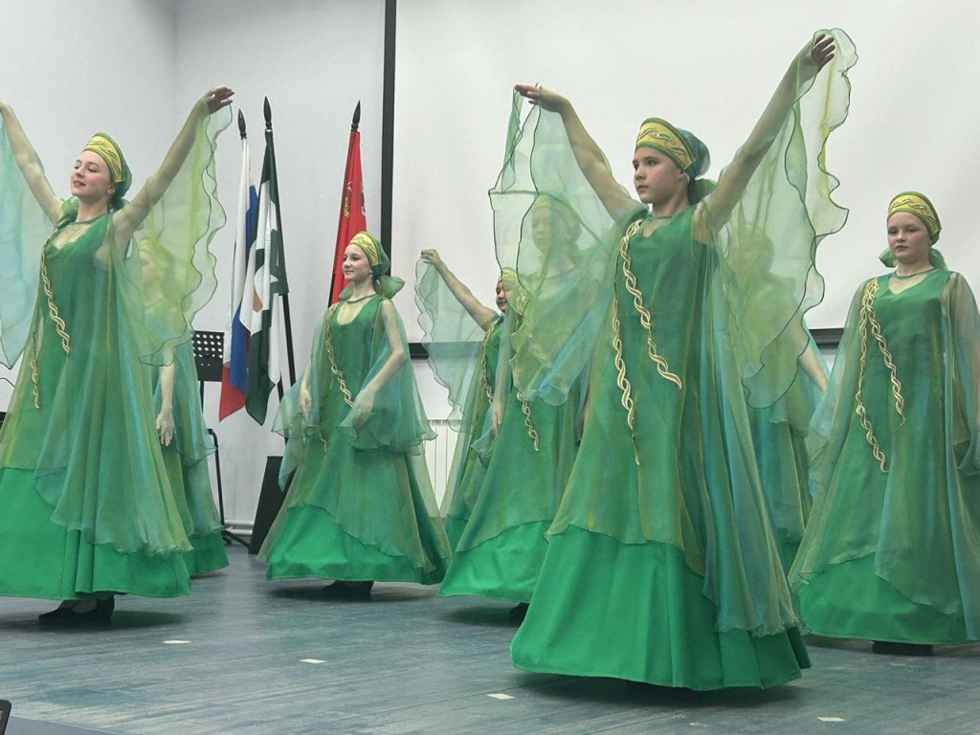

Творческий вечер состоялся в Центре реабилитации «Ясенки». Его организовали представители спортивного клуба «Самбо-70» и Храма Архангела Михаила для участников специальной военной операции, сообщили 17 июня.
Мероприятие подарило зрителям незабываемые впечатления: в программе прозвучали как народные композиции, так и популярные эстрадные песни. Танцевальные коллективы украсили концерт яркими и энергичными номерами. Зрители не скупились на аплодисменты, искренне благодарив артистов за подаренное настроение, сообщили на официальной странице Центра реабилитации «Ясенки» в социальных сетях.
В учреждении регулярно проходят социально значимые мероприятия. Ранее здесь состоялся психологический семинар «Игры, в которые играют люди», посвященный развитию навыков эффективного общения и взаимодействия с окружающими.
Фото: официальная страница Центра реабилитации "Ясенки" в социальных сетях

Адрес страницы: http://voronovo.mos.ru/presscenter/news/detail/13042505.html
Управа района Вороново города Москвы

